Tukitapaamisien raportointi

Tukitapaamisien raportointi 1
1. Vastaanottajat 1
2. Tukitapaamisen raportin otsikot 1
3. Turvaposti 2

Vastaanottajat
Tukisuhdetoiminnan raportti kirjataan ohjeen mukaisesti ja lähetetään turvapostitse kahteen osoitteeseen:
1. OMATYÖNTEKIJÄ
2. SIHTEERIT etelä: tukisuhdetoimintaE@kymenhva.fi pohjoinen: tukisuhdetoimintaP@kymenhva.fi

Tukitapaamisen raportin otsikot

TUETTAVAN TIEDOT
Lapsen nimi:
Tukitapaamisen päivämäärä(t):
Lapsen omatyöntekijä:
TUKIJAN TIEDOT
Nimi:
__Tukiperhe __Tukihenkilö
LISÄTIEDOT:
AJETTU REITTI JA KILOMETRIT:
TUKITAPAAMISEN RAPORTTI

Apuotsikot: · Miten tapaaminen sujui· Tukihenkilöt ilmoittavat myös tapaamisen keston· Lapsen hyvinvointiin ja mielialaan liittyvät havainnot· Lapsen arkeen ja sen sujumiseen liittyvät havainnot· Tukisuhteen tavoitteissa edistyminen· Lapsen vahvuudet ja voimavarat· Yhteistyö vanhempien kanssa· Erityistä mainittavaa, onnistumisia, huomioita· Terveiset omatyöntekijälle

Turvaposti
Kymenlaakson hyvinvointialueelle tietojen turvalliseen lähettämiseen sähköisesti käytetään hyvinvointialueen turvaposti-palvelua. Turvapostin lähettämiseen tarvitset internet-selaimen, vahvan tunnistautumisen välineet ja sähköpostitilin. Palvelun käyttö edellyttää vahvaa tunnistautumista. Alla ohjeistus viestin lähettämiseen.
Avaa turvapostipalvelu internet-selaimella https://turvaposti.kymenhva.fi
- Syötä sähköpostiosoitteesi
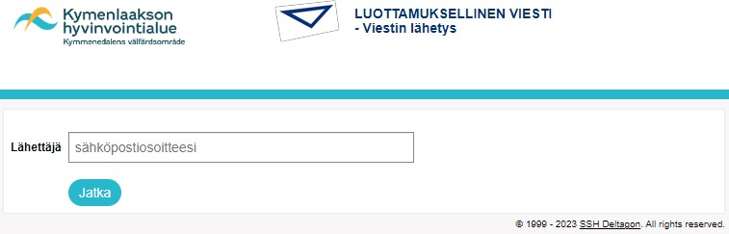
- Tunnistaudu palveluun valitsemalla Tunnistaudu
Tunnistaudu palveluun pankkitunnuksilla tai mobiilivarmenteella. Seuraa sivun ohjeita. Tunnistautumisen jälkeen avautuu viestin lähettämisen lomake. Täytettyäsi lomakkeen lähetä viesti painamalla ”Lähetä” -painiketta.

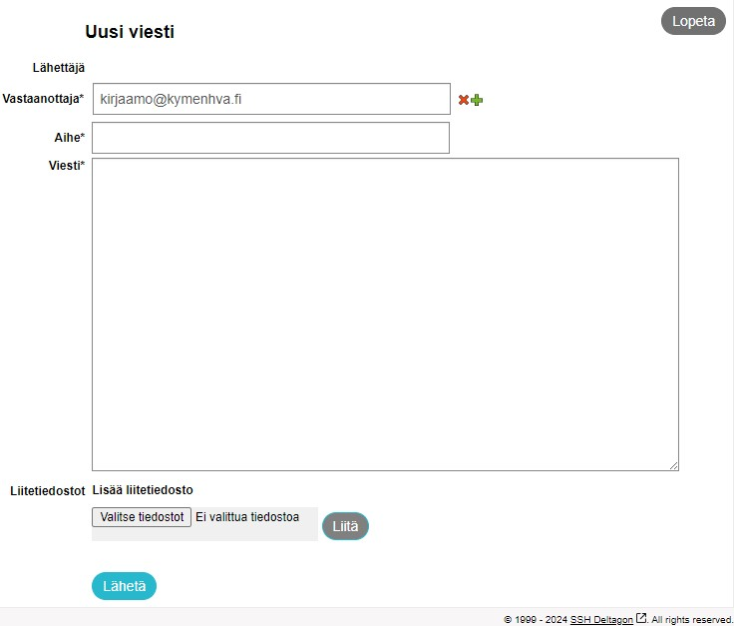
- Saat vahvistuksen viestin lähetyksestä. Voit tallentaa viestin itsellesi valitsemalla tallennuksen muoto valikosta ja klikkaamalla ”Tallenna” -painiketta.
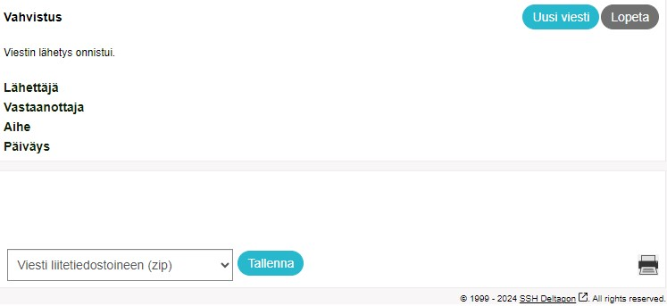

Voit sulkea ikkunan.

